**Exercice 1:**

1. Calculer les opérations suivantes :

$\left(-4,3\right)+(+4,3)$; $17+(-7)$; $\left(-8\right)+1,5$

$5-(-8)$; $-17,8-12,8$; $0+(-5,4)$

1. Comparer en utilisant l’un des symbole suivants : **>  ; < ; =**

$\left(-6,3\right)…..(-5,3)$; $18…..(-7)$; $\left(-18,5\right)…..(-15)$

$(-4,3)…..(-4,30)$; $\frac{-5}{24} …..17,8$; $\left(-19\right)…..(-5,4)$

1. *Range dans l’ordre croissant*

- 6,38 ; -6,83 ; -8 ; 0 ; -8,63 ; -8,36 ; -3,86

*4-*  *x* et y deux entiers relatifs. Déterminer les valeurs de *x* et y pour :

* -4,3 < *x* < -1,2
* -4 < y+1 < 0,5

1ère année collège

S1

**Contrôle N°2**

**Exercice 2:** D est un droite graduée selon l’unité (O,I) où : OI=1cm



1. Donner les abscisses des points A, B et C.
2. Calculer les distances BC.
3. Déterminer l’abscisse de E sachant que I est le milieu de [AE].

**Exercice 3:**

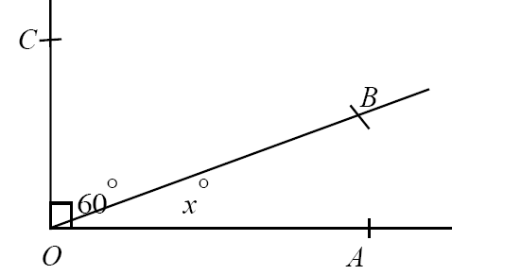 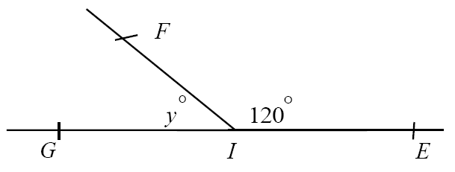

1. Calculer les valeurs de x et y.
2. Montrer que les angles $A\hat{O}B$ et $G\hat{I}F$ sont complémentaire.